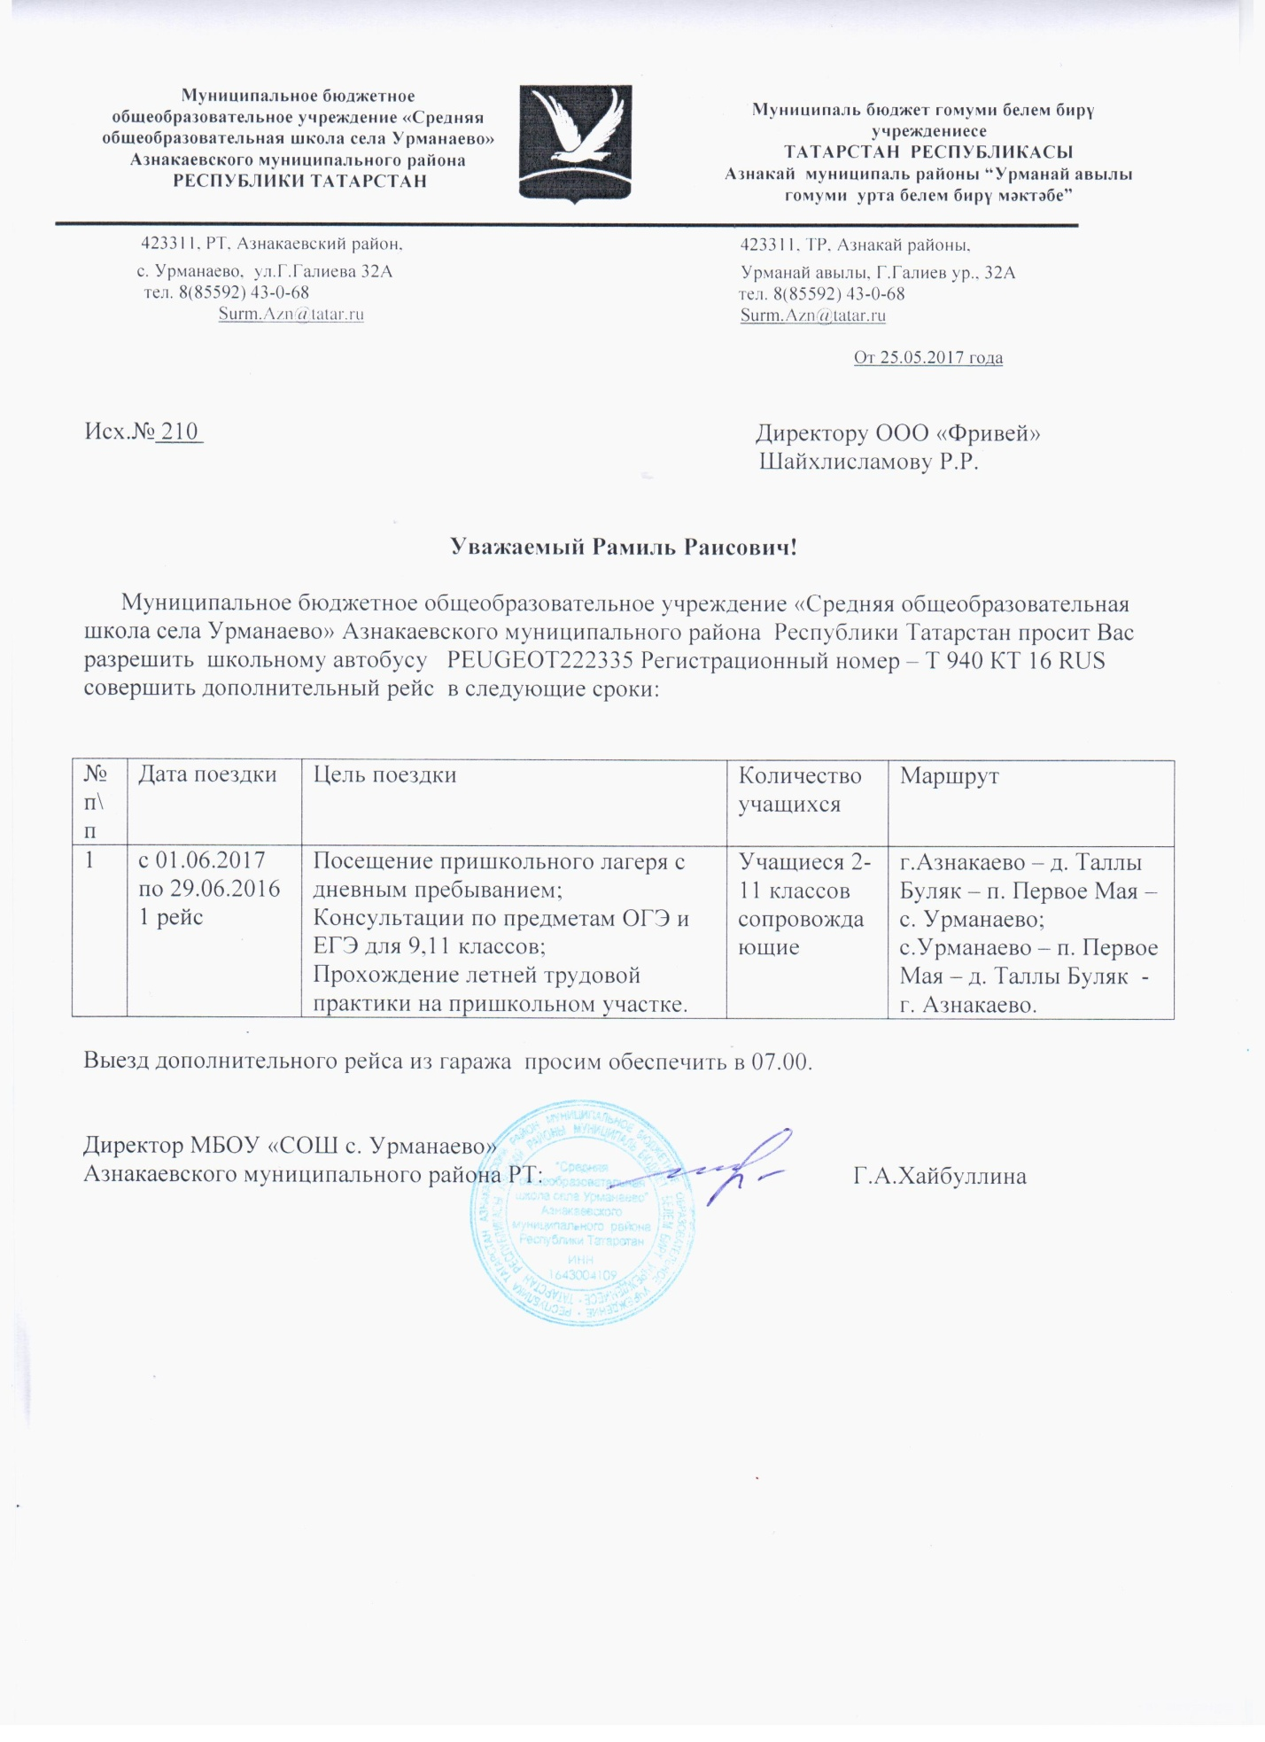
Расписание кружков, проводимых в МБОУ “СОШ с. Урманаево” Азнакаевского муниципального района РТ на 2023-2024 учебный год
№ | Тарификационные кружки | День и время проведения | Кол-во часов | Класс | Количество детей | Ф.И.О. руководителя
1 | “Сәхнә көзгесе” | Вторник  14.00-14.45 | 1 | 1 – 7  кл. | 10 | Самигуллина Гульсем Маликовна
2 | Кружок танца «Ритм» | Вторник, четверг  14.00-14.45 | 2 | 1 – 10 кл. | 12 | Латыпова Айгуль Алмасовна
3 | “Волшебный клубочек” | Вторник, среда  14.00-14.45 | 2 | 1 – 10 кл. | 10 | Каримова Алсу Римовна
4 | Юнармия | Среда  14.00-14.45 | 1 | 7 – 11 кл. | 11 | Салифов Ильгам Маскатович
5 | “Добрая дорога” | среда, пятница  14.00-14.45 | 2 | 1 – 5 кл. | 10 | Марданшина Гульнара Зуфаровна
6 | Шахматы “Белая ладья” | Пятница  14.00-14.45 | 1 | 1 – 11 кл. | 11 | Каримова Алсу Римовна

Cоставила: ЗДВР Шайхулова Л.М.

